Muzyka kl. V 06.11.2020r.
Podręcznik lekcja 10; Podręcznik s.47 - 52
Temat: Dzisiaj wielka jest rocznica...
- Wysłuchaj i zapoznaj się ze słowami pieśni patriotycznej pt. ,,Pierwsza brygada”.
Link: https://www.youtube.com/watch?v=EDpKIb3eGk0
- Wysłuchaj pieśni patriotycznej pt. ,,Piechota”.
Link: https://www.youtube.com/watch?v=bW1xneiGUH8
- Będziemy śpiewać w grupie piosenki, gdy wrócimy do szkoły.
- Wykonaj kartę pracy. Jeżeli jest mało czytelny jakiś punkt w karcie pracy to proszę go nie wykonywać.
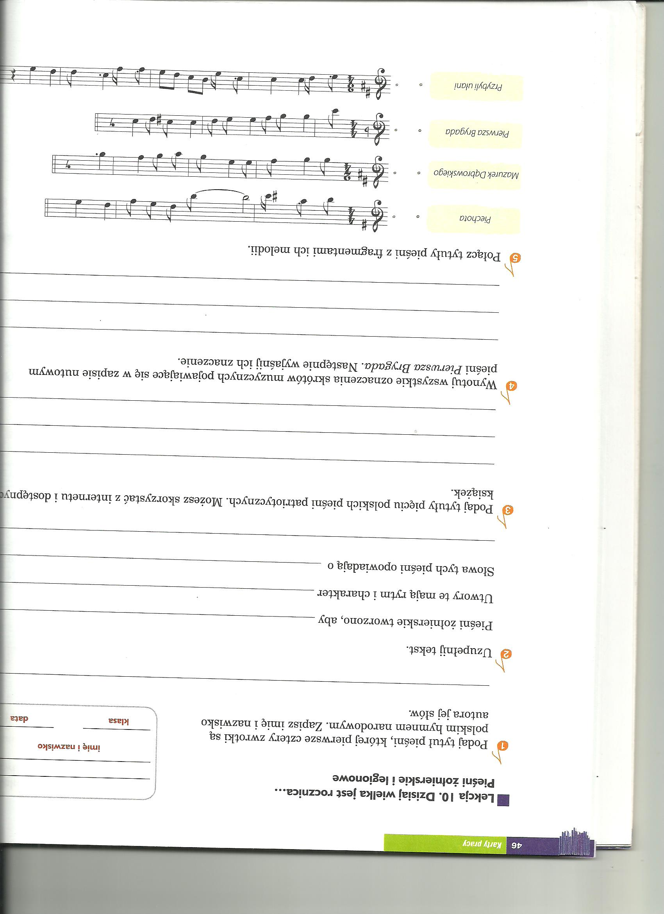
- Wykonywane ćwiczenia z muzyki zachowaj i przyniesiesz do szkoły na prośbę nauczyciela.

